Муниципальное бюджетное дошкольное образовательное учреждение
детский сад №18 «Солнышко»

ПРОЕКТ
«Новогодняя мастерская
Деда Мороза!»
для детей старшего дошкольного возраста

Подготовила воспитатель:
Попугай Ирина Ивановна

г. Приморско-Ахтарск
2017 год

Пояснительная записка

Красивые поделки на Новый Год, элегантные свечи, блестящие стеклянные шары, гирлянды и другие украшения для дома на новогодние праздники – все это красуется на витринах и манит наш взгляд. И мы думаем, что проще купить. А что если приложить немного усилий и сделать такие же интересные поделки к Новому Году? И тогда засверкает дом, и наполнится теплотой ваших рук!
Творчество позволяет увидеть мир другими глазами, возвращает в детство и дарит ощущение радости и счастья. Также это один из самых лучших возможностей оставить на память себе или подарить близким новогодние подарки своими руками.
Поделки, сделанные своими руками на Новый Год, приближают и делают предвкушение необыкновенного надвигающегося праздника более ярким!
Данный проект ориентирован на детей дошкольного возраста и позволяет создать радостную эмоциональную атмосферу.

Актуальность
Новый год один из самых весёлых и волшебных праздников, который любят, ждут, готовят и отмечают как дети, так и взрослые. Новый год принято считать семейным праздником. Добрая традиция празднования Нового года, побуждает собираться вместе с друзьями, родственниками, дарить друг другу подарки, доставлять всем радость. И в детском саду, в преддверии Нового года, этот праздник объединяет детей, воспитателей и родителей воспитанников в одну большую дружную семью, которая хлопочет, суетится, готовит сюрпризы к торжеству.

Паспорт проекта
Вид проекта | Познавательно- творческий
Длительность  проекта | краткосрочный
Срок реализации  проекта | С 5.12.2016-17.12.2016 г.
Участники проекта | Дети (5 – 6 лет), воспитатели, родители.
Этапы реализации  проекта | 1.Подготовительный этап.  2.Основной этап.  3.Итоговый этап.
Продукты проектной деятельности | - эксперимент «Новогодние льдинки»  - конструирование «Разноцветные бусы и фонарики» из цветной бумаги.  - лепка и рисование « Ёлочные игрушки» из солёного теста.  - изготовление поделки из макаронных изделий «Снежинка».
Итоговое мероприятие | Выставка семейных поделок «Новогодняя фантазия».

Проблема
Как можно раньше создать эмоционально радостную атмосферу в группе в преддверии Нового года, с привлечением к проблеме родителей.
Цель проекта
Формировать понятие «праздник», его характерные особенности и значение в жизни людей на примере Нового года, создать положительный эмоциональный фон ожидания праздника.
Задачи
1. Дать понятие детям, откуда появился праздник «Новый год».
3. Развивать творческие способности детей при подготовке к празднику через изготовление поделок, чтение стихов, рассказов, сказок.
4. Привлекать родителей воспитанников к совместной деятельности.
5. Воспитывать добросердечные отношения друг к другу.
Этапы проекта
I.Подготовительный этап
Участники: воспитатель, родители, дети.
1. Подбор литературы, видеозаписей
2. Приглашение родителей в участие в выставке поделок «Новогодняя фантазия».
4. Игровое упражнение «Письмо от Деда Мороза» (с просьбой помочь подготовиться к Новому году).
II.Основной этап
1.Познавательное развитие, художественно-эстетическое развитие.
Участники: воспитатель, дети.
Беседы на тему:
«Приметы зимы», «Зима в произведениях искусств», «Новогодние забавы», «Новогодние сказки», «Сюрпризы от елочки», «Новогодние чудеса», « Встреча Нового года».
Цель: знакомить детей с характерными признаками зимы, замечать красоту природы; конкретизировать и углубить представление детей о зиме; развивать мышление, связную речь, умение составить рассказ о Новом годе.
2. Речевое развитие, художественно-эстетическое развитие.
Участники: воспитатель, дети.
Чтение художественной литературы:
«Морозко», «Двенадцать месяцев», «Мороз Иванович», «Два мороза», «Снегурочка», «Снеговик и волк», «Снежная королева».
Разучивание стихов к Новогоднему празднику.
Цель: учить видеть прекрасное, различать характерные приметы зимы,
узнавать их в литературных текстах; развивать речь, память.
3. Познавательно- исследовательская деятельность. Участники: воспитатель, дети. Экспериментирование «Новогодние льдинки». Цель: развивать наблюдательность, умение анализировать, обобщать; познакомить детей со свойствами льда, расширять их кругозор.
4. Познавательное развитие.
Участники: воспитатели, дети. Дидактические игры: «Новогодняя елка», «Братья-месяцы», «В лесу родилась елочка», «Украсим елку к празднику».
Цель: расширить и активизировать словарь по теме.
5. Художественно-эстетическое развитие.
Участники: воспитатель, дети.
Раскрашивание раскрасок на новогоднюю тематику.
Цель: развивать воображение, моторику рук.
Конструирование «Разноцветные бусы и фонарики» из цветной бумаги. Цель: поупражнять в работе с бумагой, в разных способах, учить проявлять творчество и фантазию; развивать мелкую моторику. Лепка и рисование « Ёлочные игрушки» из солёного теста. Цель: учить создавать поделки из соленого теста, синхронизировать работу обеих рук; воспитывать аккуратность. Изготовление поделки из макаронных изделий «Снежинка». Цель: развивать воображение детей, способность представлять конечный результат своего труда и воспитывать аккуратность в продуктивной деятельности. 6. Социально-коммуникативное развитие.
Участники: воспитатель, дети.
Общение «Об опасности хождения под козырьками крыш домов и зданий», «О вреде поедания снега, сосулек», «О пожарной безопасности в новогоднюю ночь».
Цель: закрепить правила безопасности.
7.Физическое развитие.
Участники: воспитатель, дети.
Подвижные игры: «Снежки», «Догони зайчика», «Снежная карусель», «Два Мороза» , «Снежиночки-пушиночки», «Найди снегурочку!», «Берегись, заморожу». Цель: учить четко, проговаривать текст в игре, соблюдать правила игры; упражнять в ориентировке на местности; развивать ловкость, быстроту.

III. Итоговый этап.
Участники: воспитатель, родители, дети.
Украшение елки в группе детскими поделками.
Выставка семейных поделок «Новогодняя фантазия».

Результат проекта
Каждая семья ответственно отнеслась к выставке и с большим интересом выбирала материалы и технику исполнения своей поделки. В течение двух недель, детки с гордостью несли в детский сад, свои новогодние поделки. Мы не сомневаемся, что минуты сотворчества сблизили детей и их родителей, дали им чувство удовлетворения результатами совместной творческой деятельности.
Проект "Новогодняя мастерская Деда Мороза" оправдал наши ожидания, принёс эмоционально радостное настроение в преддверии Нового года. Дал большой толчок в творческом развитие детей, раскрепостил и сблизил всех участников проекта.
Литература:
1. Куцакова Л. В. Конструирование и ручной труд в детском саду. Пособие для воспитателя детского сада.
2. Лыкова И. А. Изобразительная деятельность в детском саду. Старшая группа.
3.Картотека подвижных игр для детей старшего дошкольного возраста.
4.Картотека дидактических игр для детей старшего дошкольного возраста.
5.Интернет-ресурсы.

ПРИЛОЖЕНИЕ

Снег кружится Снег ложится —
Снег! Снег! Снег!
Рады снегу зверь и птица.
И, конечно, человек!

Эксперимент «Новогодние льдинки
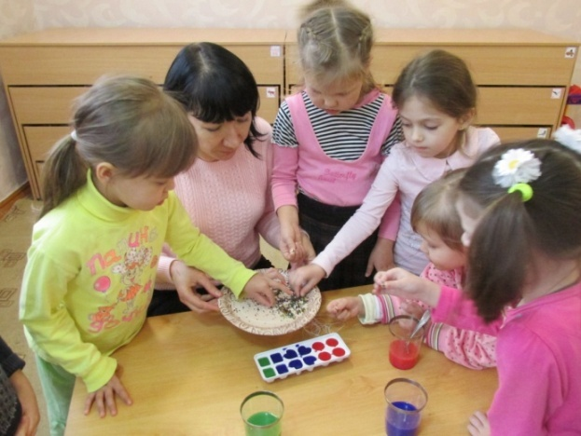

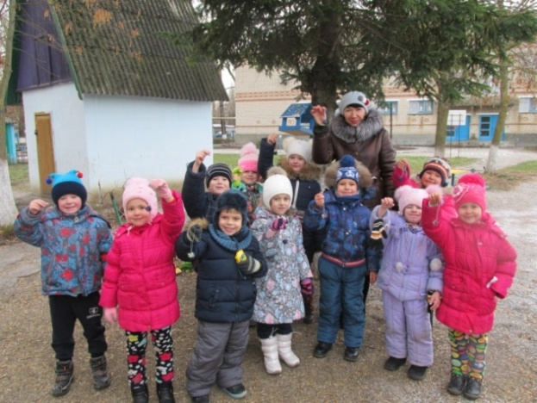
Конструирование из бумаги «Разноцветные бусы и фонарики»

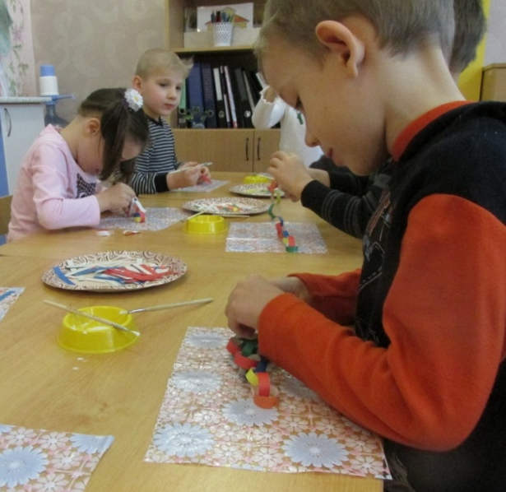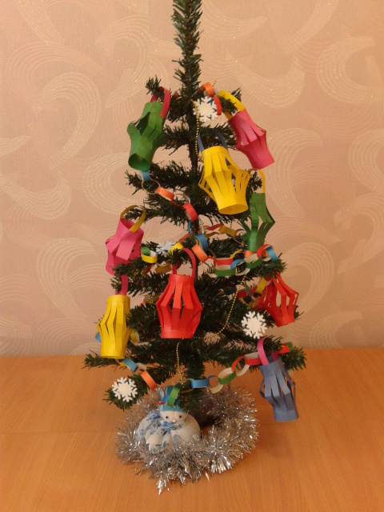
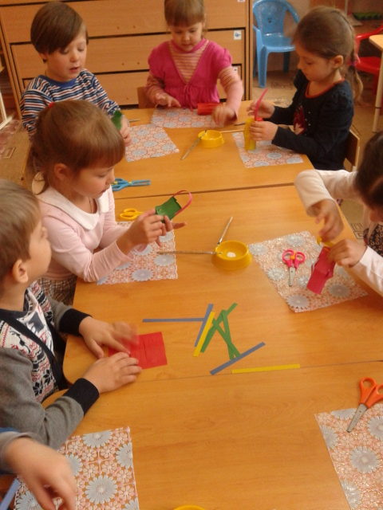
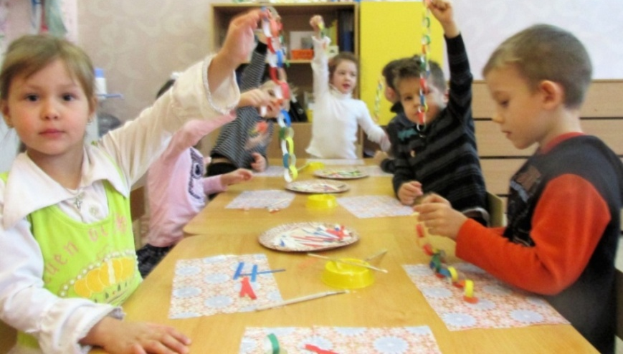

«Снежинки» из макаронных изделий.

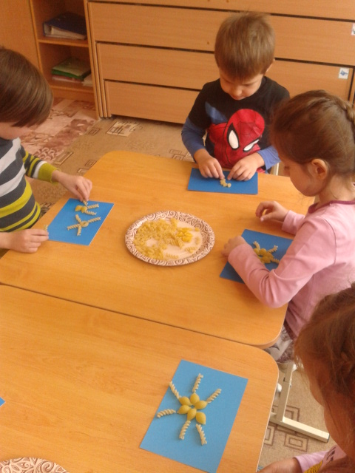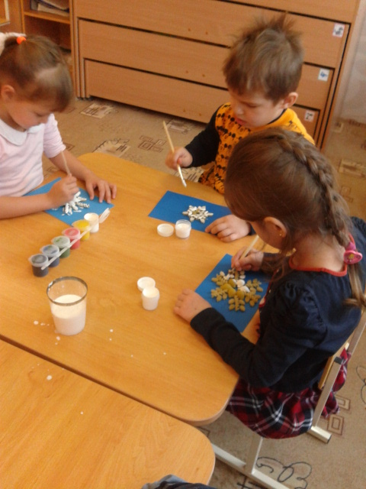

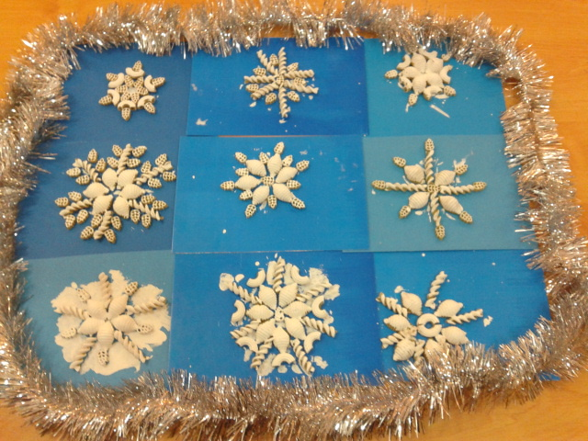

«Елочные игрушки» из соленого теста.

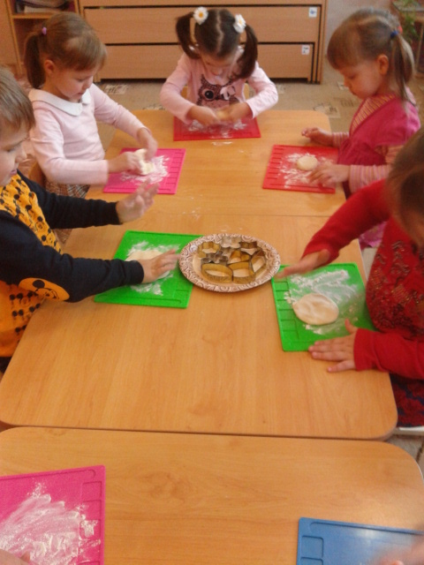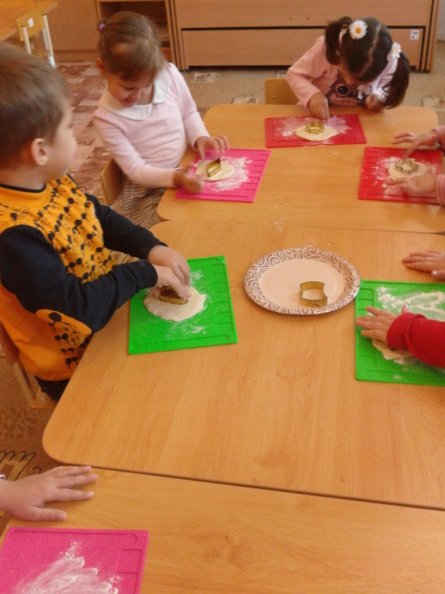

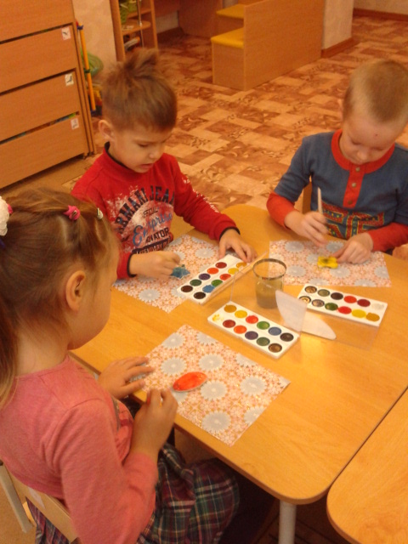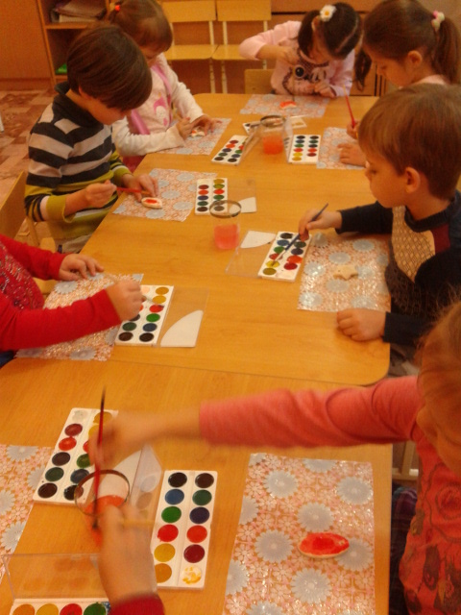
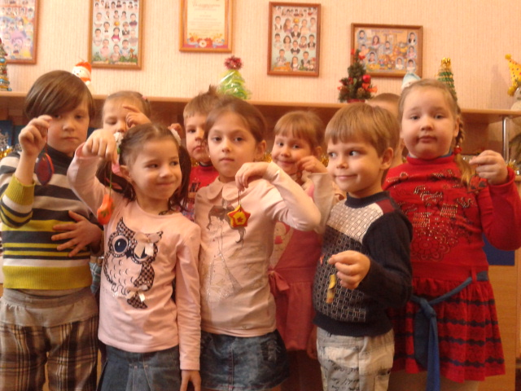

Сотворчество родителей и детей «Новогодняя фантазия»

